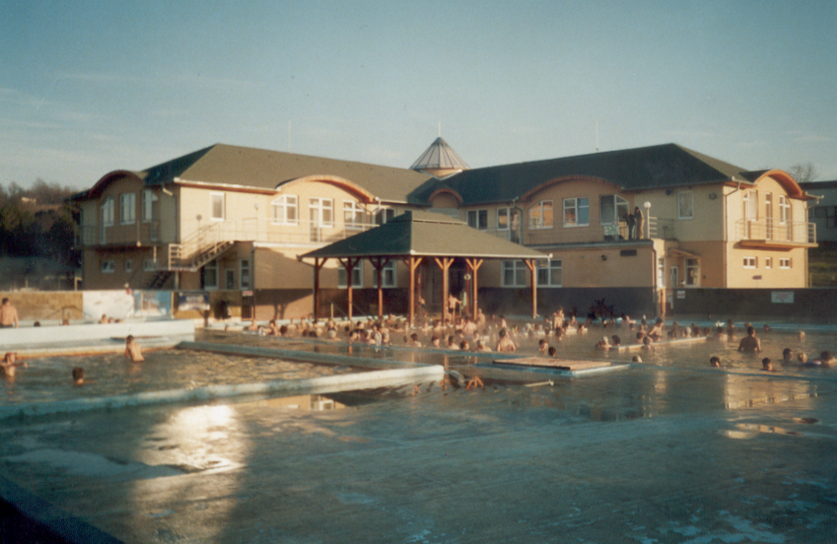


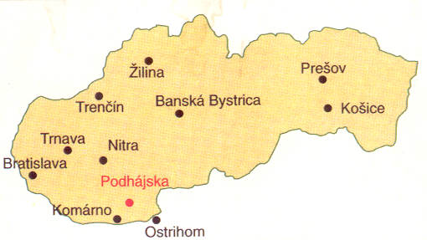
SLOVENSKO - termální koupaliště

Pozvánka na ozdravný týdenní zájezd – voda svým složením odpovídá vodě z Mrtvého moře a prokazuje vynikající výsledky převážně pro osoby trpící potížemi:

- Pohybového ústrojí (revmatizmus, dna, artróza, doléčení zlomenin)
- Dýchacího systému
- Kožními (lupénka, ekzém)
- Cévními

V CENĚ ZÁJEZDU JE ZAHRNUTO:
- doprava autobusem
- 6x ubytování v penzionu ve 2-lůžkových pokojích s vlastní koupelnou a WC, TV na pokoji (podrobnosti viz dále)
- 6x polopenze: snídaně švédský stůl, večeře servírovaná
- 6x permanentka do areálu termálního koupaliště
- hotelový bazén s lehátky
- místní pobytová taxa
- spotřeba vody, elektřiny a pod.
- pojištění dle zák. 159/99
- delegátská činnost
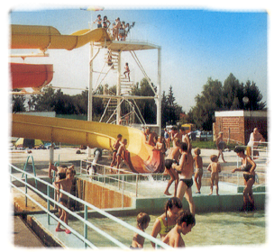

PODHÁJSKA – místní voda léčebně působí podobně jako voda z Mrtvého moře a je také slaná. Na povrch vyvěrá z hloubky 1900 m v silném prameni při teplotě 80º C, teploty bazénů jsou regulovány na 35-38º C. Areál se rozkládá na ploše 12 ha a je tvořen 7 bazény. Nedůležitějšími prvky složení vody jsou: lítium, soli (chloridy, bromidy, jodidy…), sírany, vápník a mnoho dalších. Městečko - ležící na jih od Nitry - ožívá v letní sezóně ze zimního spánku i když i v zimní sezóně jsou služby venkovních lázní bohatě využívány. V letní sezóně, která trvá od května do října, zde funguje množství restaurací, jídelen a rychlého občerstvení, zmrzlina, 2x denně si mohou zájemci v areálu zacvičit, za poplatek lze objednávat masáže, perličkovou koupel a další služby. Zázemí tvoří vnitřní šatny se sprchami, přírodní solária, sportovní hřiště. Funguje zde letní kino, tobogán, suvenýry a další.

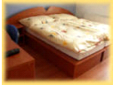UBYTOVÁNÍ:
Ve 2-lůžkových a také třech 3-lůžkových pokojích v novém penzionu s velkým osobním komfortem – každý má své sociální zařízení – koupelnu s WC, TV na pokoji. K dispozici je velká jídelna s barem, kde bude podávána místní polopenze – tedy snídaně a večeře. Penzion má 22 pokojů. Dvě dvojice pokojů v penzionu mají soc. zařízení společné – možno také objednat.

ODJEZD/PŘÍJEZD:
Odjezd v 8.45 z Pelhřimova od Sportovní haly, z Humpolce od pošty v 8.55 hodin, z Jihlavy od Delvity v 9.40 hodin. Příjezd je plánován na místo odjezdu kolem 20. hodiny.

